Петрова Анна Ивановна,
МБОУ «1 Кюлетская средняя
общеобразовательная школа»,
Вилюйского улуса, Республики Саха (Якутия)
Учитель якутского языка и литературы

Образ зимы в произведениях искусства.
Предмет: Литературное чтение.
Класс: 2 класс (система Л.В.Занкова).
Тип: интегрированный урок ИЗО, музыки, литературного чтения.
Цели: показать, как средствами разных видов искусства создаются сходные и одновременно особенные образы зимы; учить понимать образы, заложенные в произведениях художников, поэтов, композиторов; развивать произвольное внимание, воображение, устную связную речь; воспитывать художественный вкус, любовь к природе.
Планируемые результаты:
Универсальные учебные действия:
Познавательные: учить понимать фактическое содержание поэтического произведения, устанавливать аналогии между выразительными средствами разных видов искусства.
Личностные: формировать интерес к содержанию поэтического произведения, эмоциональное сопереживание прочитанному.
Коммуникативные: учить проявлять интерес к общению со сверстниками, уважать мнение собеседника, участвовать в выразительном чтении.
Регулятивные: учить принимать позиции слушателя и читателя, оценивать результаты своей работы и работы одноклассников.
Оборудование: учебник В.Ю.Свиридовой «Литературное чтение», 2 класс, II часть; Программы начального общего образования (Система Л.В.Занкова); репродукция картины И.Шишкина «На севере диком…»; аудиозапись отрывка из альбома П.И.Чайковского «Времена года» «Январь. У камелька»;
проектор, ноутбук.
Ход урока.
- Организационный момент.
Девиз урока:
Ум и сердце в работу вложи,
Каждой секундой в труде дорожи.

1. Определение темы и цели урока. Актуализация знаний.
Учитель. О чем мы будем говорить сегодня на уроке? (Слайд «Зима»).
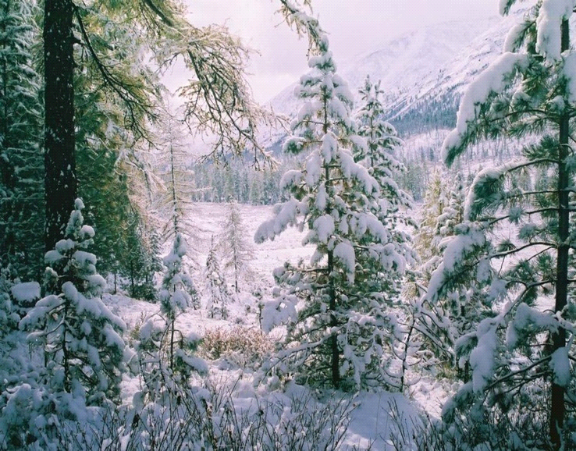
Учитель. Сегодня мы в гостях у волшебницы Зимы. С чем у вас ассоциируется зима?
(Высказывания учащихся).
2 . Мотивация.
Учитель. Кто как передает свои чувства?
Дети. Художники передают свои чувства в своих картинах, поэты – в стихах, композиторы – в музыке.
Учитель. Мы узнаем, какой предстаёт зима в поэзии, музыке, картинах.
II. Работа по картине.
Учитель. Слово о художнике. Художник Иван Иванович Шишкин написал картину «На севере диком…» (демонстрация картины). Какова зима на этой картине?
Дети. Ночь. Светит луна. Сосна одна, больше ничего нет. Много снега. Зима здесь загадочная, сказочная, таинственная.
Учитель. Что помогло вам понять сказочный образ зимы?
Дети. Картина нарисована серебристыми, белыми, синими красками. Эти цвета создают образ зимы, сказочной и загадочной.
Ш. 1. Образ зимы в поэзии.
Учитель. Какой образ зимы создают поэты в своих стихах? Вспомним, какие стихи о зиме мы знаем.
Учащиеся читают наизусть стихотворения о зиме И.Сурикова, Ф.Тютчева, А.Пушкина, И.Никитина.
Учитель. Как поэты называют зиму?
(Высказывания учащихся).
2. Знакомство с Сергеем Есениным.
Учитель. Сегодня мы познакомимся со стихотворением Сергея Есенина о зиме и подумаем, какой характер зимы он создал. (Слайд)
.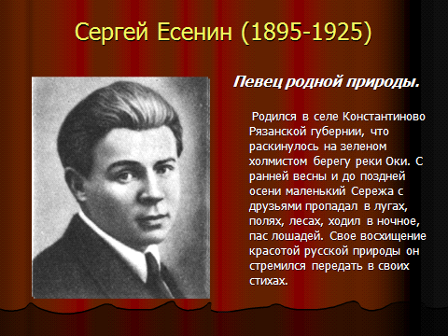
Учитель. Певец русской природы. Почему Сергея Есенина так называют?
(Высказывания учащихся).
Учитель. Рассказ о поэте.
Сергей Есенин родился 3 октября в селе Константиново, Рязанской губернии. Детство и юность провел среди красоты русских полей и лесов. Любуясь красотой русской природы, он стремился передать свое восхищение красотой русской природы в своих стихах.
3. Чтение стихотворения учителем.
Учитель. Что вы почувствовали? Какое настроение у вас возникло?
(Ответы учащихся).
4. Самостоятельное чтение стихотворения учащимися.
Учитель. Отметьте непонятные слова и выражения. (Работа в парах).
Задания по уровням.
Базовый уровень: отметить непонятные слова.
Повышенный уровень: попробовать объяснить значение слов.
5. Словарная работа (работа по определению значений устаревших слов с опорой на слайд).
Стозвон – образ сильного, мощного звона в сто колоколов.
Озябли – замерзли.
Сиротливые – тоскливо одинокие.
Сосняк - молодой сосновый лес.
Ставни – створки для прикрытия окна снаружи.
Метелица – сильный ветер со снегом.
Вьюга – снежная буря.
6.. Анализ стихотворения.
Учитель. Каков характер зимы в этом стихотворении?
(Ответы учащихся).
Учитель. Как поэт создает такой образ зимы? Какие образы помогают ему создать образ зимы? Какой прием использует поэт? Привести примеры из текста.
Дети. Создать образ зимы поэту помогают образы метелицы, вьюги, воробышков, весны. Поэт одушевляет их, используя олицетворения и сравнения.
Учитель. А сама зима – это тоже образ?
Дети. Да. Она поет, баюкает, аукает.
Учитель. На каком приеме держится смысл стихотворения?
Дети. На приеме контраста.
Учитель. Беспомощные, нежные воробышки противопоставляются бешеной вьюге и снежным вихрям; реальная суровая зима противопоставляется сну-мечте воробышков о весне.
Учитель. Какие приемы использовал поэт для создания образа зимы? (Слайд).
(Ответы учащихся).
Учитель. Вначале Сергей Есенин назвал стихотворение «Воробышки».
Вопросы и задания.
1. Сохранился ли этот образ? Какое чувство к воробышкам он хочет вызвать у читателя?
2. Меняется ли настроение к концу стихотворения?
3. Какие слова и выражения поэта вам особенно понравились? Почему?
(Ответы учащихся).
7. Подготовка к выразительному чтению стихотворения.
Учитель. Как надо читать это стихотворение?
(Учащиеся определяют голос, интонацию, темп чтения).
Самостоятельная подготовка учащихся к выразительному чтению.
Выразительное чтение стихотворения учащимися.
Учитель. Кому удалось передать характер зимы?
(Оценка учащимися выразительного чтения одноклассников).
1V. Работа с музыкальным произведением.
Учитель. Послушайте внимательно музыкальную пьесу Петра Ильича Чайковского из альбома «Времена года». (Слайд). Отрывок называется "Январь. У камелька".

Вопросы и задания.
1. Что такое камелек? (Это небольшой камин или очаг для обогревания).
2. Определите характер музыки.
3. Что вы себе представили?
4. Какой предстает зима в музыке П.И.Чайковского?
(Ответы учащихся).
V. Обобщение по теме урока.
Учитель. Что нового мы узнали сегодня на уроке? Как и что научились определять?
(Ответы учащихся).
Учитель. Какие образы зимы предстали перед нами в музыке Чайковского, на картине Шишкина, в стихотворении Есенина?
(Высказывания учащихся).
VI. Рефлексия.
Учитель. Какой образ зимы вам ближе? Изменилось ли ваше представление о зиме? Если да, то почему это произошло?
(Высказывания учащихся).
VII. Домашнее задание.
Учитель. Какое домашнее задание вы бы хотели получить по этой теме? (По желанию учащихся – выучить наизусть стихотворение).

Использованная литература
1. Захарова В.В., Серова М.В. Поурочные разработки по литературному чтению к учебнику В.Ю.Свиридовой.М.; «ВАКО», 2008.
2. Сомов В.П. Словарь редких и забытых слов. М.; Астрель-АСТ, 2002.
3. Чуракова Н.А. Литературное чтение 2 класс (1-4): Методический комментарий к учебнику В.Ю.Свиридовой, Н.А.Чураковой. М.;ЦОР, 2003.

